Консультация для родителей «Как подготовить малыша к детскому саду» (консультпункт)

Подготовила : Камозина Е.Е.

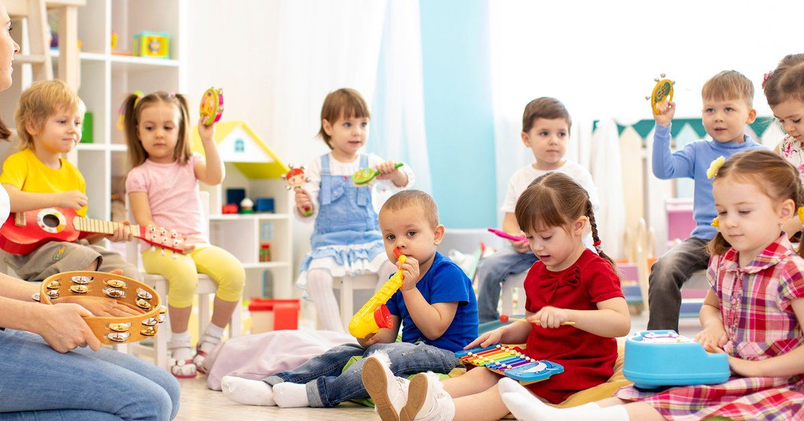

РЕКЛАМА

«Подготовка к детскому саду»
Готовиться к переменам желательно за несколько месяцев до начала посещения детского садика.
Особенно тяжело вливаются в коллектив детского сада застенчивые, пугливые дети. Если ваш ребенок сторонится незнакомых людей, на детской площадке боится отпустить вас, подойти к другим детям, даже самая хорошая воспитательница не спасет его от дезадаптации, ведь для таких детишек стресс от посещения детского садика будет во много раз усиливаться раз от раза.
Постарайтесь расширить круг общения ребенка - чаще ходите с ним в гости, обсуждайте, что делают и как ведут себя дети на детской площадке, поощряйте и поддерживайте его инициативу в общении с окружающими. Учите ребенка общаться! Если вы пришли на детскую площадку, покажите малышу, как можно попросить игрушку, предложить поменяться, пригласить другого ребенка в игру или спросить разрешения поиграть вместе.
Учите ребенка знакомиться - сначала вы будете спрашивать детей, как их зовут, и представлять им своего стеснительного кроху, но рано или поздно он начнет брать с вас пример. Попробуйте на прогулках организовать игры для детишек - пусть это будет даже самая обычная игра в мяч - главное, чтобы малыш увидел, что играть вместе с другими детьми может быть очень весело.
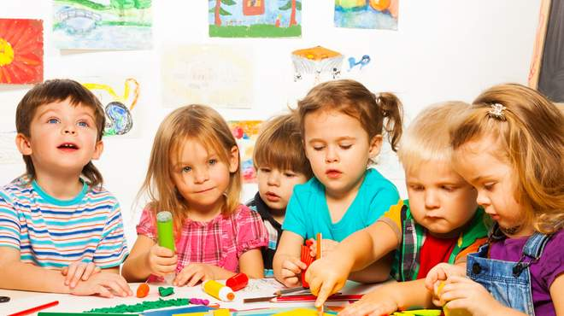

Запишитесь, если у вас есть такая возможность, в детский клуб или центр развития. Узнайте, есть ли в вашем садике группа кратковременного пребывания. Обычно в такие группы набирают детей до 2 лет, и они приходят туда 2-3 раза в неделю на 2-3 часа вместе с мамой. Идеальный вариант - если в такой группе с ребенком будет заниматься воспитатель, который в дальнейшем будет вести ясельную группу.
Познакомитесь с режимом дня того детского садика, в который вы планируете ходить, и постепенно начинайте приучать к нему своего малыша. Этот режим примерно одинаков для всех детских садов и может отличаться где-то на полчаса. Обычно в 8. 30 в садиках дети завтракают, с 9 до 9. 35 утра с ними проводятся занятия, затем примерно до 10. 50 дети гуляют, обед в 12. Сон с 12.30 до 15. 00. После пробуждения дети играют в группе. Ужин начинается в 16. 00 .
Неработающей маме, конечно, дома довольно сложно организовать точно такой же режим, но приученному к нему ребенку будет действительно гораздо легче привыкать к саду. Особенно тяжело приходится крохам во время сна, если дома их днем не укладывали спать. Поэтому очень важно, чтобы с 13 до 15 малыш привыкал находиться в кровати. Если он не может заснуть - приучайте его просто спокойно лежать. Если ваш кроха отказывается лежать в кроватке, то время, в течение которого вам придется забирать своего малыша до сна, может сильно затянутся.
Учите малыша играть! К сожалению, современные дети все меньше умеют заниматься этой естественной для них деятельностью. Они не умеют играть самостоятельно, строить игровой сюжет, и вся их игровая деятельность сводится к простым манипуляциям с игрушками (постучать, покидать, поломать). Ребенку, умеющему занять себя игрой проще влиться в коллектив детского сада, найти себе друзей. Вовлекайте ребенка в совместные сюжетно-ролевые игры (куклы, домики, больница и т. д.), они учат ребенка общению, развивают эмоции, знакомят с окружающим миром.

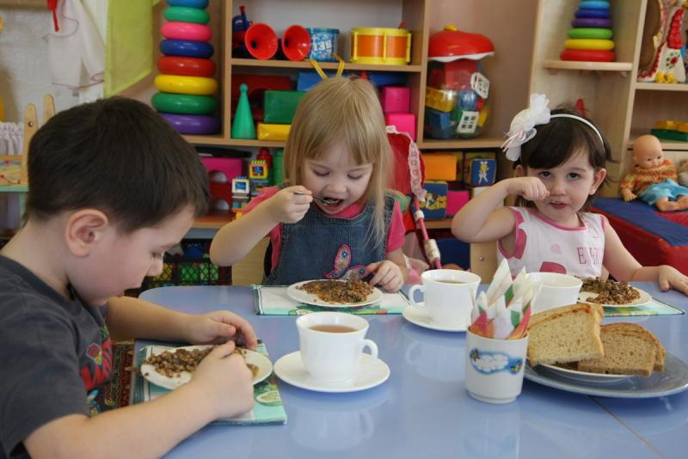
Играйте с ребенком в "детский сад", рассказывайте ему о детском садике. О том, что если мама и папа работают, то они отводят своих деток в детский сад, туда, где много других ребят, где есть интересные игрушки, веселые занятия. Расскажите, что в садике дети едят и спят, там у каждого есть кроватка, шкафчик, полотенце. Пусть ваши игрушки станут "детками", которых привели в садик, а ваш малыш как заботливая воспитательница будет кормить их обедом и укладывать спать. Если вы будете регулярно говорить о садике и играть в него - больше вероятность того, что кроха начнет ходить туда с радостью, и конечно он уже будет знать, что это за место и чем там занимаются.
Приходите поиграть на площадку во время прогулки (лучше во второй половине дня, когда за детьми начинают приходить родители). Пусть малыш посмотрит, как дети гуляют, как с ними занимается воспитатель.
Читайте и рассказывайте ребенку стихи, сказки и приучайте его внимательно слушать. Пусть даже сначала кроху будет хватать лишь на пару минут. Старайтесь постепенно увеличивать время чтения, развивая у малыша произвольное внимание.
Играйте в игры на подражание - "попрыгаем, как зайчики", "полетаем, как воробушки", "походим, как мишки". Умение повторять действия взрослых пригодятся ребенку и на физкультурных, и на музыкальных занятиях, во время подвижных игр с воспитателем.
Приучайте ребенка к самостоятельности в сфере гигиены и самообслуживания. Если на момент поступления в детский сад ваш малыш будет уметь сам надевать сандалии, садиться на горшок, он будет чувствовать себя в группе более уверенно. Если вы знаете, что в скором времени ребенок начнет посещать детский сад, снимите с него памперс (пусть даже на первых порах вам придется носить с собой запасную одежду и постоянно вытирать лужи). Приучайте малыша к горшку или унитазу - обычно в ясельках есть и то, и другое. Нужно, чтобы он, по крайней мере, спокойно относился к высаживанию.
Дайте малышу в руки ложку, покажите, как нужно ей правильно пользоваться. Объясните, что нельзя играть за столом, есть во время просмотра телевизора. Многим мамам гораздо проще включить ребенку мультики и, пока он, открыв рот, их смотрит, вливать туда суп. Но если ребенок привыкнет так есть, в садике он будет ходить постоянно голодным. Конечно, на первых порах воспитатели будут его докармливать, но детей много, а время завтрака, обеда и ужина ограничено режимом.

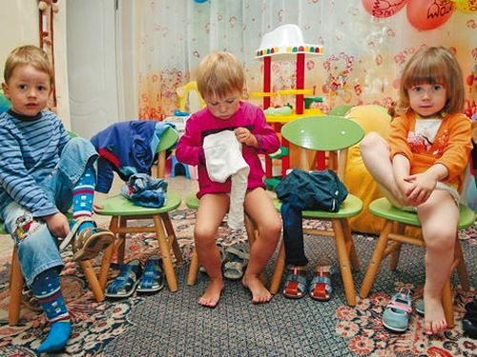
Собираясь на прогулку, не торопитесь одеть ребенка - пусть он попробует справиться сам, даже если это займет больше времени. Спокойно помогайте малышу во время одевания, объясняйте, как правильно надеть сандалии, колготки, футболку. Работая в яслях, я часто вижу, как мамы и папы, приводя детей в садик или забирая, переодевают их, хотя их малыши уже давно умеют делать это сами и на прогулку одеваются самостоятельно.
Укрепляйте здоровье ребенка. Многие дети (можно сказать, большинство), которые до начала посещения садика почти не болели, начинают там часто болеть. Причина этого - и новые вирусы, с которыми ребенок сталкивается, приходя в садик. Стресс, который ребенок переживает в новых условиях, сам по себе тоже снижает защитные силы организма. Самый просто способ укрепить иммунитет - это не снижать его, пытаясь держать ребенка в тепличных условиях. Если вы слишком тепло одеваете ребенка даже дома, даете ему только теплое питье, стараетесь с ним поменьше бывать в общественных местах, чтобы он не болел, то в детском саду вы получите как раз обратный эффект. Одевайте ребенка всегда по погоде (если на улице плюс 18ºС, колготки ему уже не нужны), ходите в гости, не бойтесь давать сок из холодильника. Дома ребенок может ходить босиком и в одних трусиках, если температура в комнате около 20 градусов. Старайтесь как можно больше времени проводить на улице. Если вы готовы уделять систематическое внимание закаливанию ребенка - начинайте постепенно приучать его к обливаниям холодной водой, запишитесь с ним в бассейн.

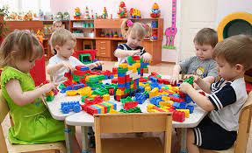
В последние годы получило распространение странное мнение, что лучше отдавать ребенка в детский сад до трех лет - якобы он легче адаптируется в новой среде, меньше возникает проблем с приучением к детскому саду. Действительно, как правило, ясельные дети - это очень удобно. Воспитателя называют мамой, любят детский сад, идут туда с удовольствием, легко остаются даже на пятидневку. Но нужно твердо помнить, что у таких детей нарушается развитие естественного чувства привязанности к родителям, к дому. Теряется ощущение семьи как самого ценного и дорогого, что в дальнейшем может сослужить плохую службу во взрослой жизни.
Поэтому сразу стоит отметить: если у вас есть возможность посидеть с ребенком до 3-4 лет, не отказывайтесь от нее. Здесь же хочу сказать, что рождение второго ребенка - это не повод отвести старшего в детский сад. Старший уже с двухлетнего возраста будет вам не обузой, а помощником: принести-унести одеяльце, пеленку, погреметь погремушкой.
Налаженный с детства контакт между детьми - это хороший фундамент для их будущих взаимоотношений.
Если малыш осенью должен пойти в детский сад, то постарайтесь за оставшееся время подготовить его и себя к этому событию.
- Перестаньте волноваться. Все будет хорошо. Не проецируйте свою тревогу на ребенка, не обсуждайте при нем возможных осложнений. Не стоит ударяться и в другую крайность, рисуя малышу идиллические картины его жизни в детском саду. Лучше всего занять позицию осознанной необходимости.
- Обратите внимание на режим дня ребенка. За лето он должен быть перестроен таким образом, чтобы малыш легко просыпался за час-полтора до того времени, когда вы планируете выходить из дома в детский сад. Если ваш ребенок уже не спит днем, приучите его просто лежать в постели одного. Научите каким-нибудь играм: вспоминанию выученных им стихов, песен, сочинению сказок, счету, рассматриванию окружающих предметов с запоминанием мелких деталей. Очень полезны так называемые пальчиковые игры. Хорошо, если вам удастся смоделировать ситуацию коллективного тихого часа.
- Постарайтесь приучить ребенка ходить в туалет по-большому в одно и то же время (не с 11 до 13 часов - время прогулки в саду). По-маленькому малыша нужно научить ходить в туалет не тогда, когда уже "очень хочется", а заранее: перед выходом в детский сад, перед прогулкой, перед сном.
- Максимально приблизьте меню вашего ребенка к детсадовскому, устраните "кусочничество" между едой. Попробуйте снизить калорийность употребляемой им пищи, что через некоторое время может привести к улучшению аппетита. Если ваш строгий тон и настоятельные просьбы съесть все быстрее и до конца вызывают у малыша приступ тошноты - это серьезный повод задуматься о возможности посещения ребенком детского сада. В любом случае о детях с проблемным аппетитом необходимо разговаривать с воспитателем и просить его быть мягким и терпеливым в этом вопросе. Проблемы с едой очень часто бывают причиной, из-за которой дети не хотят идти в детский сад.
- Закаливать нужно всех детей, а детей, которые идут в детский сад - особенно. Хождение босиком в помещении и по земле летом в любую погоду - самый простой и эффективный способ. Это укрепляет не только иммунную, но и нервную систему. Очень полезны любые водные процедуры (душ, ванна, озеро, море), при этом постарайтесь не ограничивать пребывание ребенка в воде и не очень контролируйте ее температуру. Постепенно приучайте ребенка к холодному питью (кефир, молоко, сок из холодильника). Мороженое - это не только вкусно, но и полезно с точки зрения контраста температур.
- Последите, как ребенок играет с другими детьми. (Взаимоотношения детей со сверстниками в этом возрасте только формируются. Отдавая ребенка в детский сад, мы ускоряем этот процесс, поэтому было бы неправильно пускать его на самотек.) Подходит ли он к группе играющих детей? Если ему трудно это сделать, помогите: научите его правильно здороваться с группой детей, предлагать детям свои игрушки, попросить разрешения играть с ними, правильно реагировать на отказ, находя компромиссный вариант. Хорошо, если у вас летом на даче образуется большая детская компания. Договоритесь с мамами и следите за детьми по очереди. Но с условием, что в течение оговоренного времени дети не могут покидать вашу самодеятельную группу и должны решать все возникающие вопросы только друг с другом и с "дежурной" мамой.
- Приучите ребенка выносить во двор, а в дальнейшем приносить в детский сад только те игрушки, которыми он готов поделиться с друзьями. В противном случае малыш прослывет жадиной или все время будет находиться в тревоге за свою любимую игрушку, с которой может что-нибудь случиться.
Вопрос с выбором детского сада тоже стоит часто очень остро. Перед тем, как вставать на очередь в садик, полезно будет поговорить с родителями, чьи дети посещают приглянувшийся детский сад, почитать отзывы о детских садах. Стоит пройтись по близлежащим садикам, посмотреть, как гуляют дети, поговорить с воспитателями, заведующими - ведь именно от воспитателя во многом зависит, будет ли ребенок посещать детский сад с удовольствием.
Если есть выбор - желательно, чтобы садик находился недалеко от дома, если дорога в садик будет слишком длинной, то это, как и необходимость раннего подъема, будет утомлять ребенка.
Если вы прислушаетесь к нашим рекомендациям, то у вашего ребёнка стресс от посещения детского садика будет во много раз меньше, а этап привыкания его к новым условиям пройдет быстрее и спокойнее.
